4 класс 07 04
Английский язык
Тема 8.
Урок №37
Тема: Тематический парк «Элтон Тауэр».
Цель: повторение и закрепление простого прошедшего времени.
Посмотри на эти изображения. Как ты думаешь, что это? Это тематический парк Элтон Тауэр. Сегодня мы узнаем где он расположен и некоторые факты о нем.
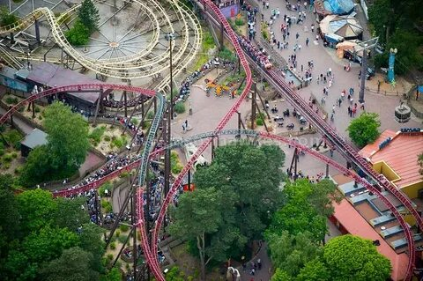
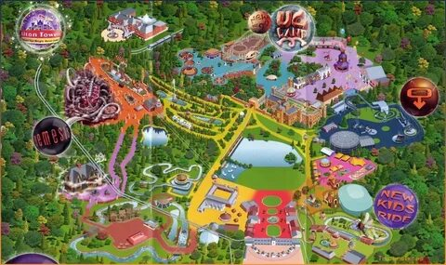

Парк развлечений – это самый доступный и, пожалуй, самый весёлый способ пощекотать себе нервы и испытать себя. А может, у кого-то не только будут не только мурашки по коже, но и появится седина в волосах!
Здесь каждый человек может найти аттракцион по душе — есть экстремальные, семейные, детские. А для тех, кто не желает поднимать уровень адреналина в крови, есть парк и местный замок. Парк занимает территорию в 42 гектара и по праву может называться городом развлечений. Впервые он был открыт в 1860 году, и уже тогда он пользовался популярностью. Конечно, никаких американских горок не было, зато тут проходили скачки, цирковые и театральные представления, выступали иллюзионисты и каскадеры.

Аттракционы Alton Towers
Сейчас же парк аттракционов Alton Towers отвечает современному представлению о веселье. Он поделен на 13 тематических зон, связанных канатными дорогами в трех местах — Towers Street, Forbidden Valley и Mutiny Bay.

Экстремальные горки:
В парке Alton Towers множество экстремальных аттракционов, занимающих несколько зон X-Sector, Dark forest и Forbidden Valley:
X-Sector
- The Smiler — самый популярный и экстремальный аттракцион в парке.
- Enterprise — крутящаяся летающая тарелка.
- Oblivion — самая быстрая горка, но не менее занимательная. С 50-метровой высоты вы падаете в зияющую дымящуюся преисподнюю…
Forbidden Valley
- Air (до 2916 года) — шикарная горка. Ты садишься, пристегиваешься, тебя подвешивают в горизонтальное положение в позу «супермена» и отправляют в полет. Непередаваемое ощущение. Теперь здесь Galactica — уникальный аттракцион с погружением в виртуальную реальность, благодаря шлемам.
- The Blade
- Nemesis — Твои ноги свободно болтаются, а горка мчит тебя вперед, вверх, вбок — над водопадами и кровавой рекой, над тушей разорванного динозавра…

Теперь посмотри небольшое видео об этом атракционе.
https://youtu.be/eZap0iChxos
2. Работа с учебником.
- А теперь давай почитаем об этом парке в учебнике
- Открой учебник на стр 117
- Выпиши незнакомые слова
- прочитай и переведи текст.
3. Давай немного отдохнем и сделаем небольшую зарядку https://youtu.be/NDNjv0pzE3k
4. Проверка понимания прочитанного. Устно выполни упр 1 стр 117. К словам из левой колонки подбери слова из правой. Пример 1- d.
5.Задание для работы дома. Письменно выполни упр 1 стр 118. Допиши недостающие буквы.
Пример 1 museum и подчеркни вставленные буквы.
Фото работ присылать в личные сообщения или на электронную почту marika.kolesnikova@bk.ru

